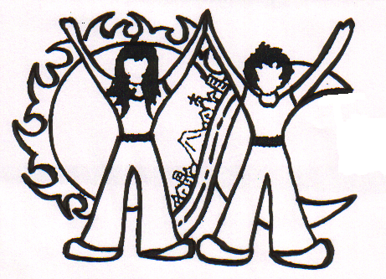13 calle 2-41 zona 1
telefax22327425, tel. 22519237, mojocacalle@gmail.com;
www.amistrada.net

Guatemala, 14 ottobre 2016

Care amiche ed amici di Alghero.

Dal Guatemala, vi volevo ringraziare a nome delle bambine, dei bambini e dei giovani del MOJOCA per la stupenda festa dell’amicizia celebrata durante due giorni nella vostra splendida città.

Innanzitutto, la nostra riconoscenza è per la nostra carissima amica Mariantonietta Collu, che da quando ci ha conosciuto nel duemilauno è rimasta fedele all’amicizia e alla solidarietà. È lei la mente, la organizzatrice di una serie impressionante di eventi. È riuscita a coinvolgere non solo la sua famiglia ma anche tantissime persone, al punto che si può dire, senza esagerare, che è stata una manifestazione della solidarietà della cittadinanza di Alghero.

La lista, non esaustiva delle persone che citerò, ne è la prova.

Ringraziamo Bibo Cecchini, Franco Puddori, Roberto Sanna e Fulvio Riu che hanno svolto un gran lavoro per l'allestimento della piazza e in generale sono stati molto presenti con poche parole e molte braccia.

L'università dei bambini, Silvia Serreli.
L'Istituto d'Arte e il suo Preside Antonello Colledanchise.
Daniele Sardu e sua moglie, proprietari del Ristorante Movida, che ci ha ospitato a pranzo e che ha dato un grande aiuto nell'organizzazione.

Il ristorante La Sartoria del Gusto, che ha generosamente cucinato la cena e gli aperitivi.

Il Collettivo Riparti.
I Mariamari, gruppo musicale impegnato e generoso, che si è esibito nella serata di sabato.
Guido Beltrami che ha curato l'allestimento per la cena.

Per i due concerti del sabato, dedicato ai bambini:
- Il coro Polifonico Santa Cecilia delle voci bianche di Sassari
- Claudio Sanna coi suoi alunni e Salvatore Maltana
- Laura Iannacone e suo marito Tore, che hanno organizzato la milonga e i maestri Karen Salevsky e Luis Signoretti, Angel Zaza
- Elena Solinas Fulvio Riu e Beatrice De Rosa che hanno curato gli spettacoli e i laboratori con i bambini
Cristina Nadotti che ha presentato.

Erica Pirina che ha curato i comunicati stampa.

Margherita Salvo che ha curato il mercatino.
Felice Peretti l'amico nobile che tutti vorrebbero avere.
E di seguito, in ordine alfabetico, gli sponsor che, col generoso contributo dei loro prodotti, hanno reso possibile la realizzazione della cena e dell'evento:
Con il contributo di:
Acqua San Martino
Ampra y Gitta
Allestimento Guido Beltrami
Bottega Orafa Peppe Collu
Cantina Cargiaghe
Cantina Nuovi Poderi di Sequi- Senorbì
Cantina Rigàtteri
Cantina Santa Maria La Palma
Claudia Crabuzza
Collettivo RParti
Domenico Manca S.p.A.
Elena Solinas
Il Ghiotto
La Botteghina
Mos Tapas Restaurant
Marcello Meloni Stil Garden
Movida Ristorante
Museica
Panetteria Oggiano
Pasticceria Etoile
Pasticceria Tarragona
Erika Pirina
Pizzeria Bella Napoli
Punto Bar
Rubattu Antonio tecnico competente in acustica
Salumificio Sardo Macelleria Ibba
La Sartoria del gusto
Supermercati Conad
Fulvio Riu
Ietta Are

Quante amiche e quanti amici abbiamo in Alghero, ai quali vogliamo dire: Voi tutte e tutti siete nel cuore della strada. Nella mitologia maya c’è il cuore della terra e il cuore del cielo. Noi del Mojoca diciamo che c’era anche il cuore della strada, un cuore tenero, sensibile, fedele. I sardi in generale, e gli algheresi in particolare, sono amici fedeli. Insieme, voi in Sardegna e noi in Guatemala continueremo a impegnarci per costruire un mondo più fraterno, più bello dove tutte le bambine e bambini potranno crescere liberi e felici.

Mariantonietta e Silvia ci hanno scritto che già preparano un altro evento il 22 ottobre e abbiamo un incontro telematico tra bambine e bambini di Alghero e del Mojoca. È bello, che siano proprio le bambine ed i bambini a comunicare perché è di loro il mondo di oggi e di domani.

Un forte abbraccio d’amicizia,
Gerardo.

